주차 | 26주차 | 기간 |  | 2025.02.22 ~  2026.03.01 | 지도교수 | (서명)
이번주 한일 간단 요약 | 1. 열화상 카메라 개선  2. 전선 온도 추가  3. 전자석 기능 추가  4. 기타 개발
상세 내용 | 1. 열화상 카메라 개선  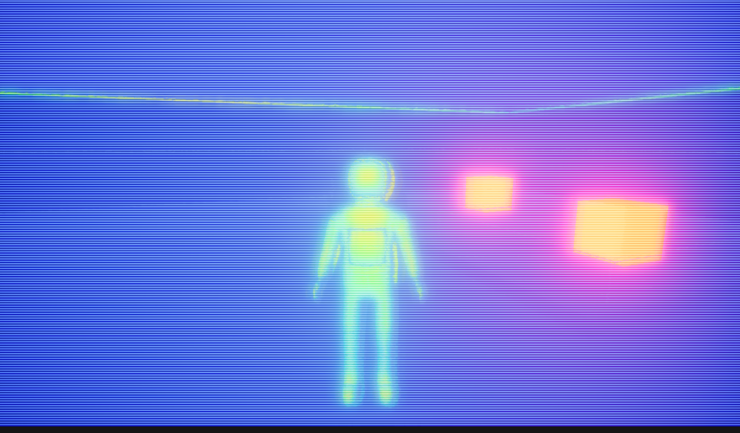  기존 열화상 카메라는 색이 너무 어두웠고, 기획러가 열이 덜 퍼지는 것 같다고 지적을 해서 뒤에 열이 있는 객체는 열이 퍼지는 느낌을 추가 했으며 색깔을 조금 더 밝게 해서 열화상이 더 잘 보이게 만들었습니다.  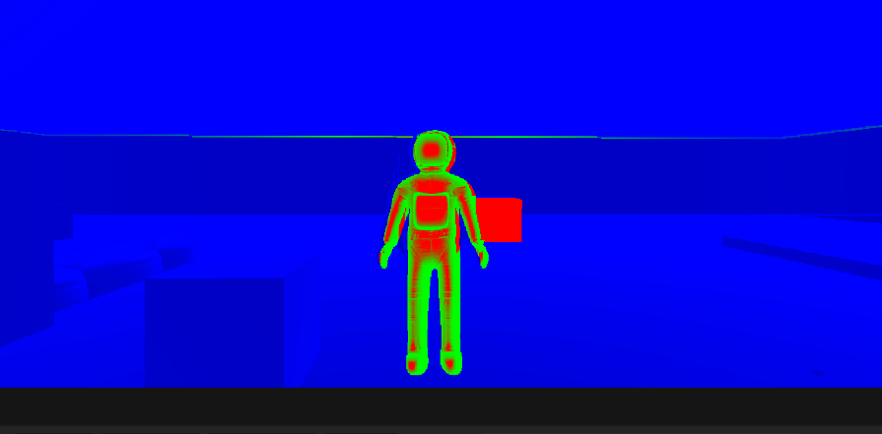  (기존에 사용하던 열화상)  2. 전선 온도 추가  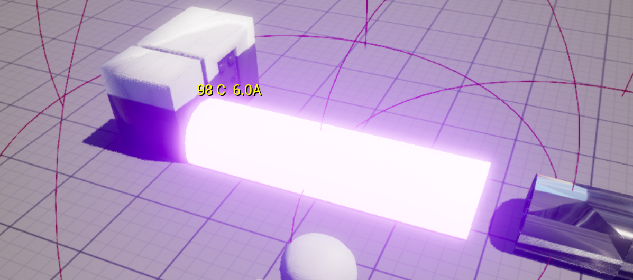  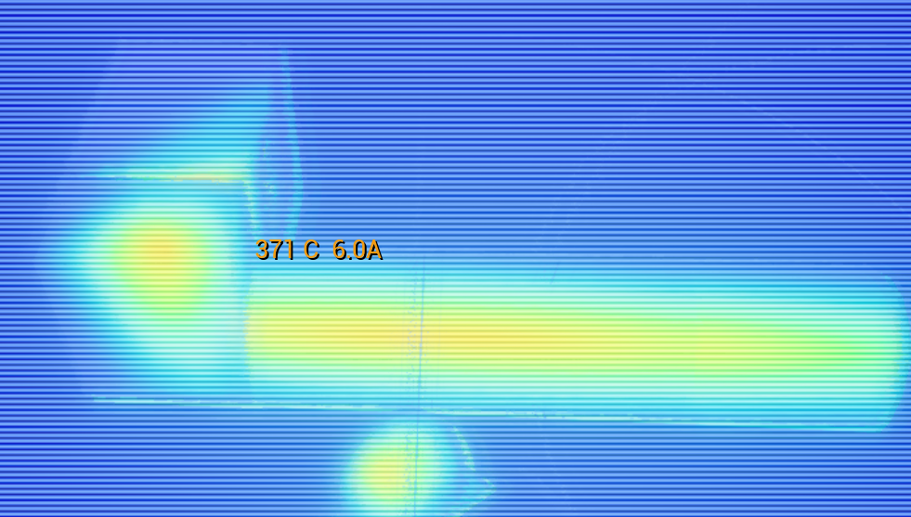  배터리를 켜면 연결된 전선에 전류가 흐르면서 온도가 올라가게했습니다. 전선이 작동해서 열화상 카메라를 키면 두번째 사진 처럼 열화상이 인식되게 했고  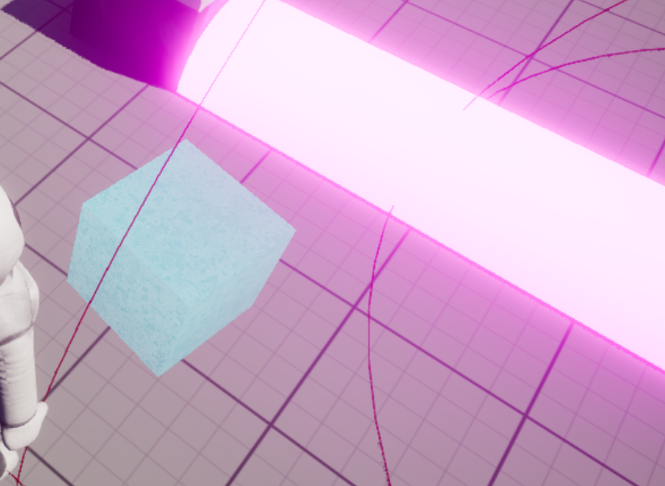  옆에 얼음이 있으면 열이 전달되서 녹게 했습니다. 현재 세부적인 값들은 기획러가 조정해주는대로 바로 반영 할 예정입니다.  3. 전자석 기능추가  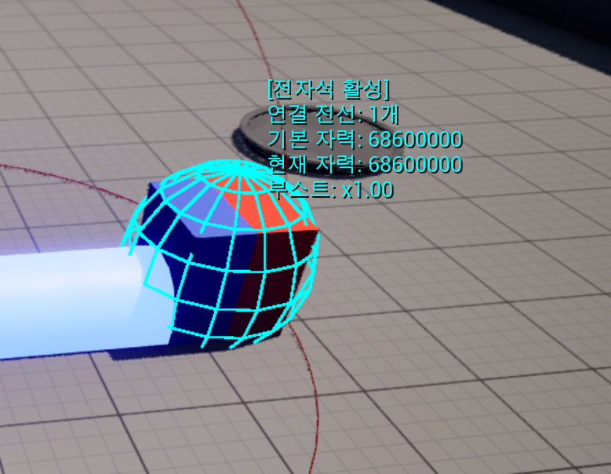  만약 전선 끝에 자석이 있으면 전류의 영향으로 자력이 점점 세져서,  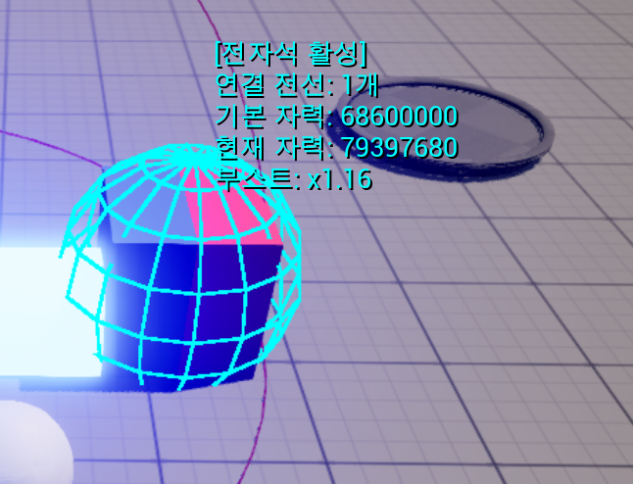  평소보다 더 멀리 있는 금속도 끌어당길 수 있게 개발을 했습니다.  전원을 끄면 자력도 원래대로 돌아옵니다. 현재 전류가 실시간으로 표시되어 상태를 바로 확인할 수 있게 디버깅을 해놓았습니다.  4. 기타 개발  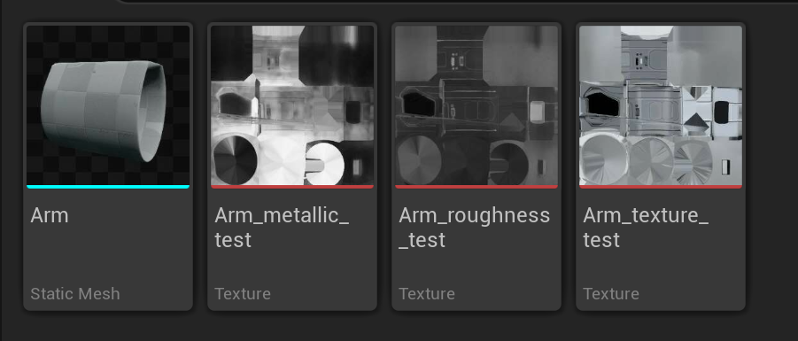  현재 모델러가 만들어준 손 부착물을 캐릭터에 붙여가면서 현재 적절한 위치를 찾고 있는 중입니다.  버그 수정  1. 변하는 액터가 열화상에 잡히지 않는 버그를 해결했습니다.  2. 전선에 철이 겹쳐야 하는데 겹치지 않던 버그를 해결했습니다.  https://youtu.be/zPkTGc__fI4  영상에는 개선된 열화상, 온도 값을 가진 전선과 영향을 받아서 녹는 얼음,  전자석이 어떻게 작동하는지 나오는 내용이 담겨있습니다.
다음주차 | 27주차 |  | 다음기간 |  |  |  | 2026.03.01 ~  2026.03.08
다음 주 할 일 | 1. c++ 개발  2. 열화상 카메라 개선
지도 교수의
피드백

